Soğan Zarının İncelenmesi
KULLANILAN ARAÇ VE GEREÇLER :
— Mikroskop

— Bisturi

— Lam

— Lamel

— Kuru soğan

— İyot çözeltisi

— Damlalık

DENEYİN YAPILIŞI :
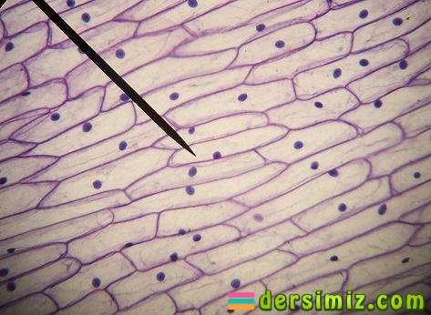
Kuru soğanın etli yapraklarının dış yüzeyinden, bisturi ile ince bir zar parçası alınız. Bir damla iyot çözeltisi koyduğunuz lam üzerine yerleştirerek kapatın iz. Şimdi bir preparat hazırlamış oldunuz. Bu preparatı, mikroskopta küçük ve büyük objektifleri ayrı ayrı kullanarak inceleyiniz. Gördüğünüz hücrenin şeklini çiziniz.

Gördüğünüz hücreler yukarıdaki soğan zarı hücrelerine benziyor mu? Çizdiğiniz şeklin üzerine hücrenin kısımlarını yazınız.

Hücre; zar, sitoplazma ve çekirdek olmak üzere üç temel kısımdan oluşmuştur.

Bitki hücrelerinde hücre zarı dışında, selülozdan yapılmış kalın bir hücre duvarı (çeperi) bulunur. Hücre duvarı cansız, esnek ve tam geçirgendir.

